Atelier 1 SQL Complet
Requêtes, Calculs, Optimisation et Sécurité
Gestion commerciale : clients, commandes, produits, paiements

1. Connexion au serveur MySQL
Connexion au serveur MySQL distant hébergé sur Aiven avec SSL activé.
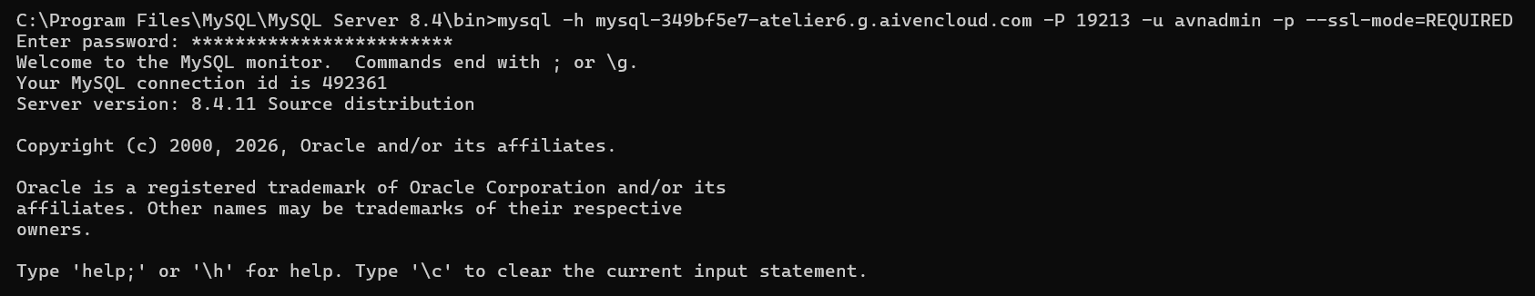
Connexion réussie au serveur MySQL 8.4.11.

2. Création de la base et des tables
Création de la base atelier_commerce et des cinq tables avec leurs clés primaires et étrangères.
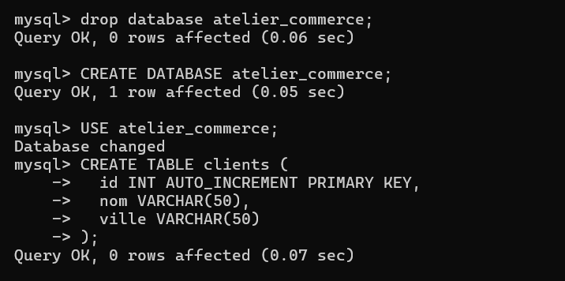
Création de la base et de la table clients.
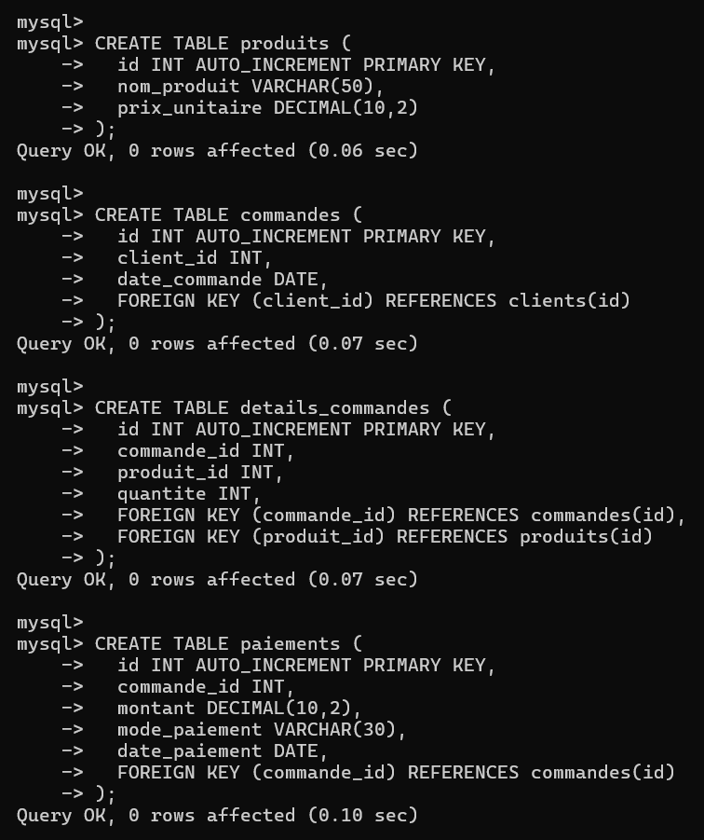
Création des tables produits, commandes, details_commandes et paiements.

3. Insertion des données
Insertion des données d’exemple dans chaque table.
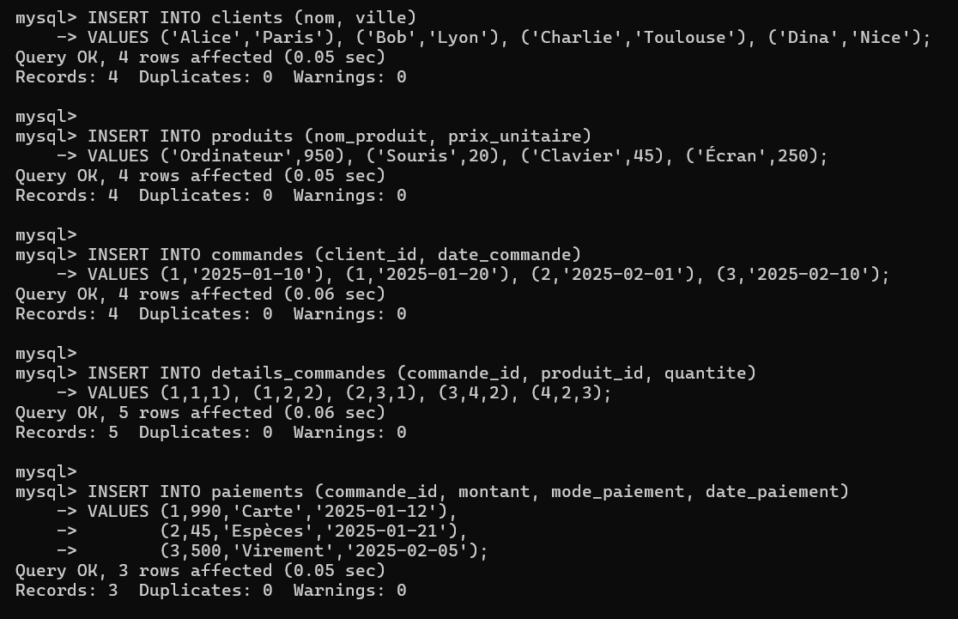
Insertion des clients, produits, commandes, détails et paiements.

4. Jointures
Interrogation de plusieurs tables à l’aide des différents types de jointures.
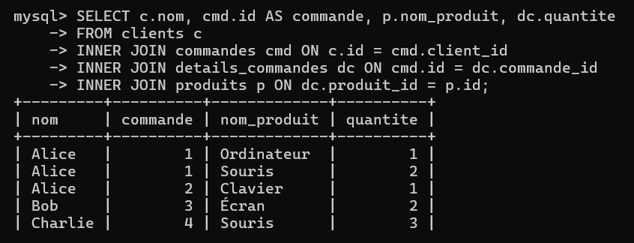
INNER JOIN : clients ayant commandé, avec les produits.
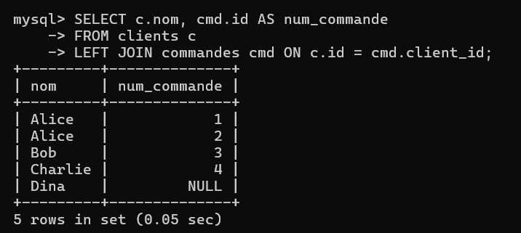
LEFT JOIN : tous les clients, y compris Dina sans commande.
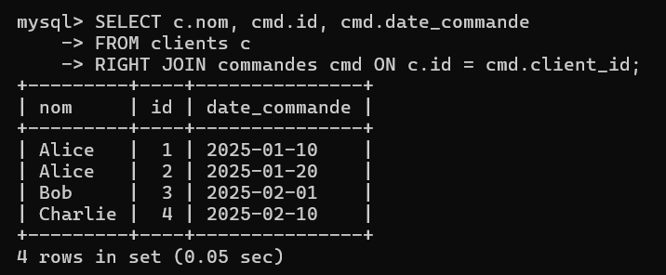
RIGHT JOIN : toutes les commandes avec leur client.
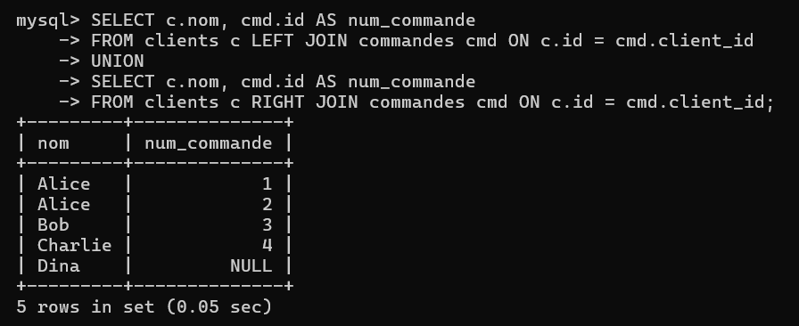
FULL JOIN simulé avec UNION.

5. Agrégations et calculs
Calcul de totaux et de moyennes avec SUM, AVG, GROUP BY et HAVING.
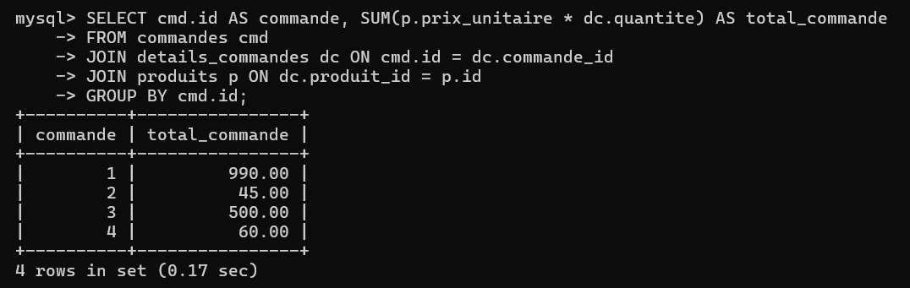
Montant total par commande.
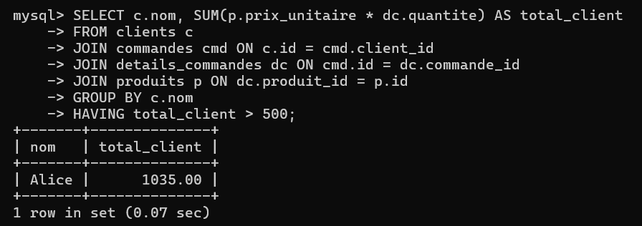
Total par client supérieur à 500.
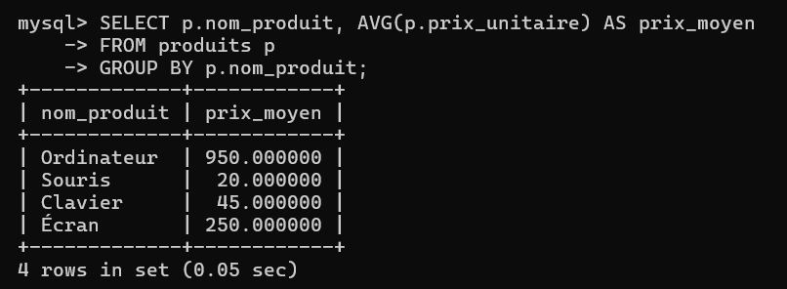
Prix moyen par produit.

6. Fonctions SQL
Classement, calcul de délais et limitation des résultats avec IF(), DATEDIFF() et LIMIT.
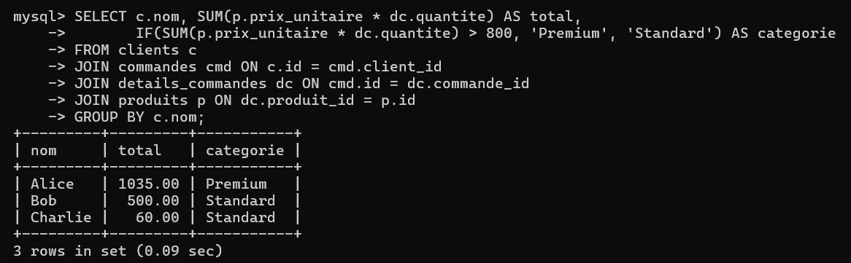
IF() : classement Premium / Standard.
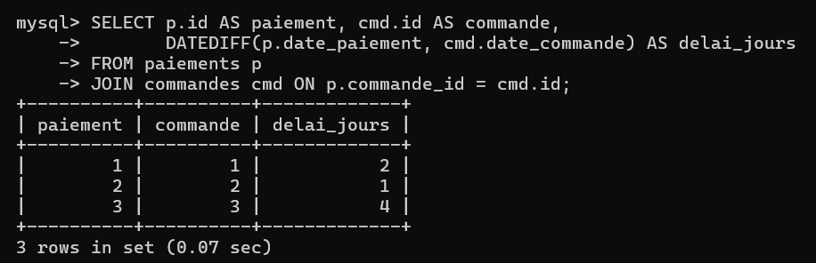
DATEDIFF() : délai entre commande et paiement.
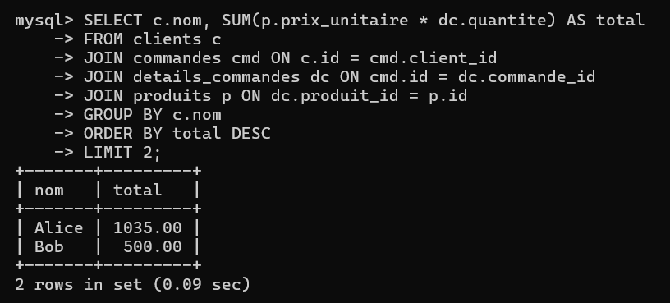
LIMIT : les deux meilleurs clients.

7. Sous-requêtes IN / NOT IN / EXISTS
Filtrage des clients selon leurs commandes et leurs paiements.
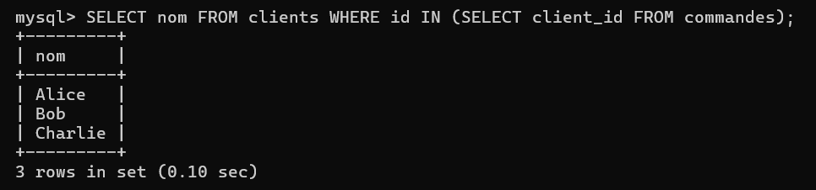
IN : clients ayant des commandes.
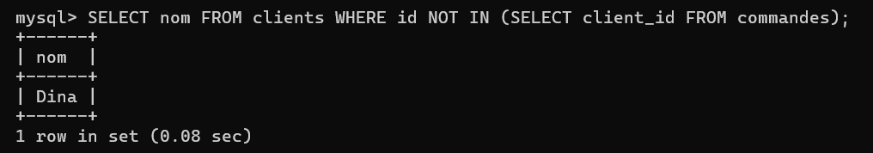
NOT IN : clients sans commande.
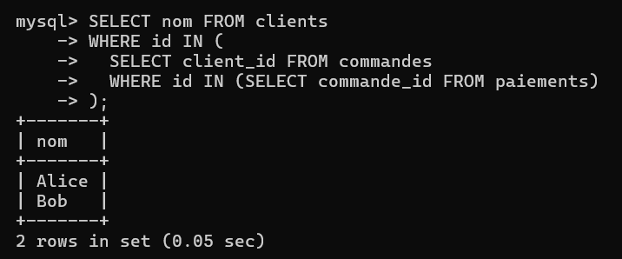
IN imbriqué : clients dont une commande est payée.
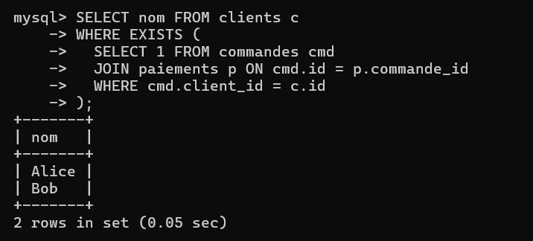
EXISTS : clients ayant effectué un paiement.

8. Optimisation : index et EXPLAIN
Création d’index et vérification de leur utilisation : la colonne key affiche idx_nom_produit.
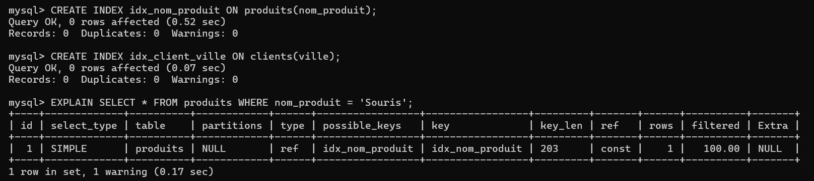
Création des index et résultat de EXPLAIN.

9. Vue
Création de la vue vue_ventes et lecture avec filtre sur le montant.
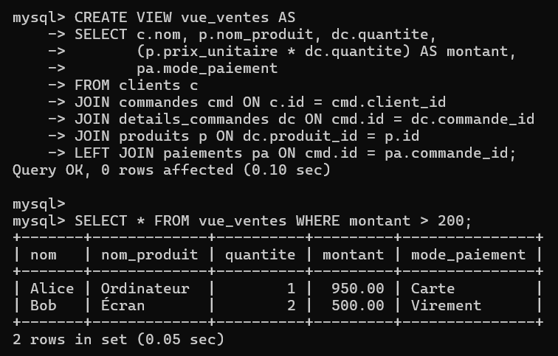
Création de la vue et SELECT * FROM vue_ventes.

10. Gestion des droits (DCL)
Création des utilisateurs, attribution et retrait de droits avec GRANT, SHOW GRANTS et REVOKE.
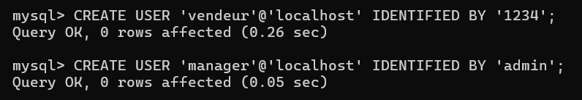
Création des utilisateurs vendeur et manager.
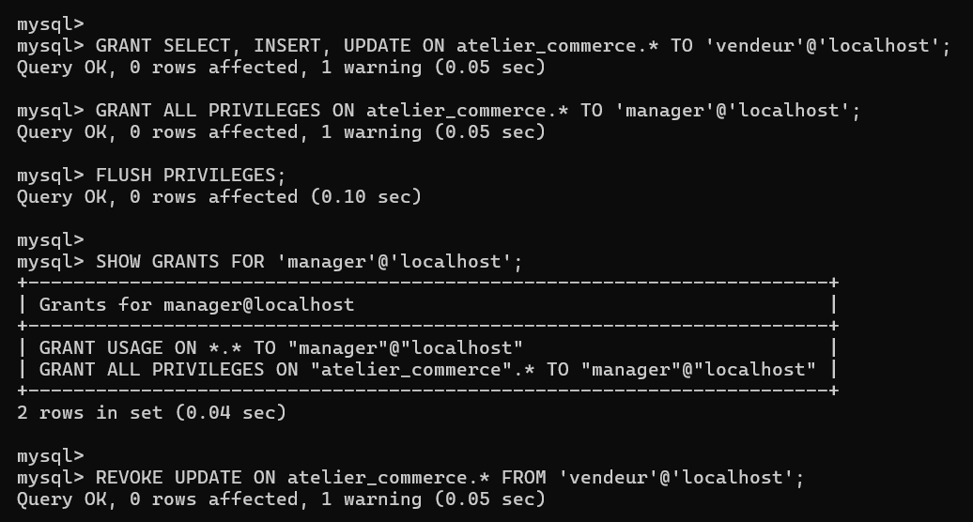
GRANT, FLUSH PRIVILEGES, SHOW GRANTS et REVOKE.

